КАРТОТЕКА ПАЛЬЧИКОВЫХ ИГР
для детей 5 – 7 лет
ПО МУЛЬТФИЛЬМАМ

Лексические темы:
«Овощи», «Фрукты»,
«Насекомые», «Посуда»,
«Зима», «Зимние забавы»,
«Домашние животные»,
«Домашние птицы»
«Транспорт», «Сказки»,
«Космос», «Лето».

Составила:
учитель-логопед Соломина Т.Ю.
высшая квалификационная категория

г. Новосибирск
Пальчиковая гимнастика.

В течение дошкольного детства ребёнок практически овладевает речью. Но, к сожалению, существует много причин, когда его речь не сформирована должным образом, и одна из них: плохо развитая мелкая моторика рук. Для развития мелкой моторики существует направление - пальчиковая гимнастика. Движение пальцев и кистей рук имеет особое стимулирующее воздействие. Восточные медики установили, что массаж большого пальца повышает функциональную активность головного мозга. Пальчиковые игры или гимнастика не только положительно воздействует на речевые функции, но и на здоровье ребенка. Физиологией установлено, что уровень развития речи зависит от степени сформированности мелкой моторики. Если движения развиты, то и речь будет в норме.
Цель пальчиковых игр – развитие мелкой и общей моторики дошкольников. Развитие тонких движений пальцев рук.
Задачи:
1. Развивать мелкую мускулатуру пальцев руки, точную координацию движений.
2. Совершенствовать зрительно–двигательную координацию и ориентировку в микро пространстве.
3. Совершенствовать умение детей учитывать сенсорные свойства предметов в различных видах деятельности: изобразительной, конструктивной.
4. Совершенствовать умение подражать взрослому, понимать смысл речи.
5. Совершенствовать произвольное внимание, зрительную память, аналитическое восприятие речи.

Тема: « Овощи»
(мультфильм «Чиполлино»)
***
«Огород»
Вышла Люба в огород - («шагают» указательными и средними пальцами)
Сколько у неё хлопот! (делают «замок», опускают и поднимают пальцы)
Нелегко полить на грядке (делают «колечки»)
Овощи все по порядку:
Помидоры, лук, капуста. (поочерёдно загибают пальцы на правой, затем на
И горошек очень вкусный. левой руке)
Репа, огурцы, чеснок,
Свёкла, редька и укроп.

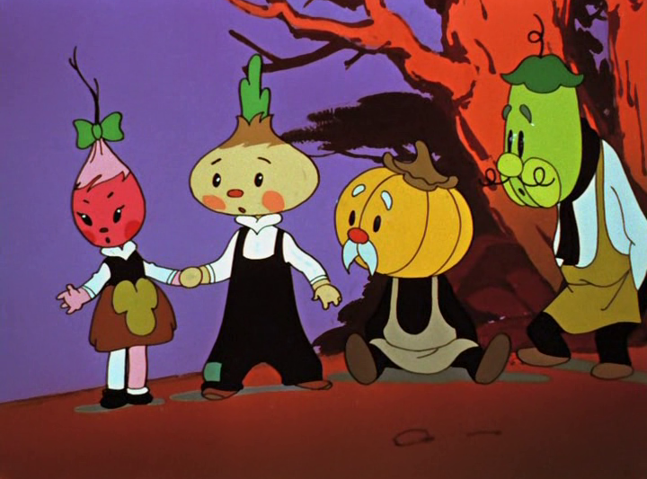

«Урожай»
У девчушки Зиночки («лесенка» большими и средними пальцами)
Овощи в корзиночке: (загибают пальцы, начиная с большого, на правой руке)
Вот пузатый кабачок
Положили на бочок.
Уложили ловко
Перец и морковку,
Помидор и огурец.
Наша Зина – молодец! (показывают большие пальцы )
Собрала она в лукошко (делают «корзиночку» из ладошек)
И морковку, и картошку, (загибают пальцы, начиная с большого, на левой руке)
Огурцы, фасоль, горох –
Урожай у нас неплох. (хлопки в ладоши)

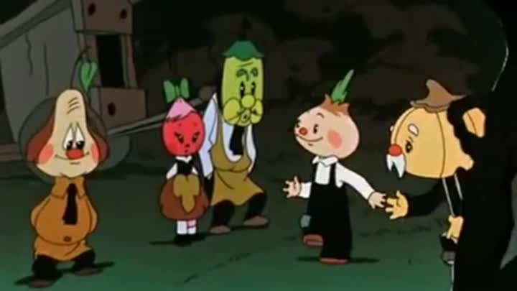

Тема «Фрукты»
***
«Компот»
Будем мы варить компот (делают «колечки» попеременно со всеми пальцами)
Фруктов нужно много, вот:
Будем яблоки крошить, (загибают по одному пальцу, начиная с большого на
Грушу будем мы рубить, двух руках)
Отожмём лимонный сок,
Слив положим и песок.
Варим, варим мы компот (делают «колечки» попеременно со всеми пальцами)
Угостим честной народ. (хлопки в ладоши)

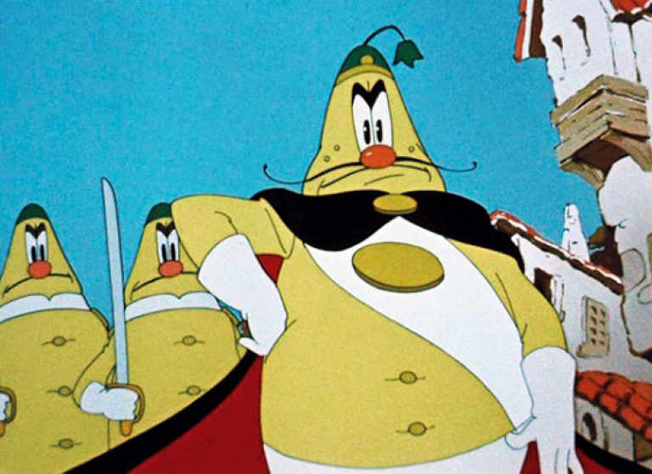

Тема: «Посуда»
(мультфильм «Федорино горе»)
***
«Посуда»
Из тарелок, как один, (ладони вместе перед собой «тарелка»).
Суп мы ложками едим. (вращательные движения с воображаемой ложкой).
Вилкой кушаем котлеты, (указательный и средний пальцы прямые, большой палец
придерживает безымянный и мизинец – «держим вилку»).
Ножик режет нам омлеты. («режем» прямой ладонью взад-вперёд).

«Тарелочка»
На моей тарелочке - (катают шарик су-джок на правой ладошке)
Рыженькая белочка, (катают шарик на левой ладошке).
Чтоб была она видна, (пальцы вверх, катают шарик вверх-вниз).
Всё съедаю я до дна. (сжимают шарик кончиками пальцев).

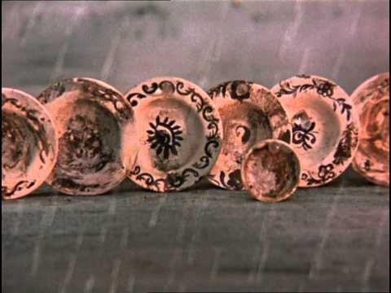

«Помощники»
Раз, два, три, четыре - (чередуют хлопки в ладоши и по бёдрам)
Мы посуду перемыли: (скользят одной ладонью по другой)
Чайник, чашку, ковшик, ложку (загибают пальцы, начиная с мизинца).
И большую поварёшку.
Мы посуду перемыли, (скользят одной ладонью по другой)
Только чашку мы разбили, (загибают пальцы на другой руке).
Ковшик тоже развалился,
Нос у чайника отбился,
Ложку мы чуть-чуть сломали.
Так мы маме помогали. (чередуют хлопки в ладоши и по бёдрам)

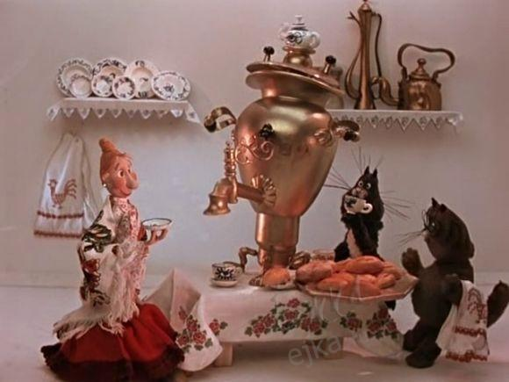

Тема «Зима»
(мультфильм «Снеговик-почтовик»)
***
«Зима»
Наши ручки замерзают. (кулачки крепко прижать друг к другу)
Поиграем – ка немножко (разжать кулачки, хлопать в ладони).
Да похлопаем в ладошки. (хлопать в ладоши)
Хлоп, хлоп, хлоп, хлоп!
Пальчики, чтоб их согреть, (прижать ладони друг к другу ,тереть ладонь о
Сильно надо растереть.. ладонь)
Пальчики мы согреваем, (греем руки круговыми движениями),
Их сжимаем – разжимаем! (сжимаем и разжимаем кулачки).

«Снег»
Снег, снег, снег, снег (делают «колечки» попеременно всеми пальцами)
Осыпает ветки. (хлопают в ладоши).
На берёзе, на сосне (делают «колечки»)
Снежные конфетки. (хлопают в ладоши).

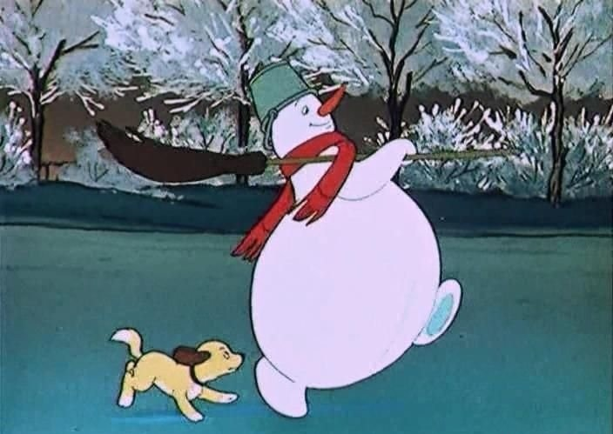

«Мороз»
Вечер приближается (развести руки в стороны),
Вьюга начинается (покачать над головой руками из стороны в сторону)
Крепчает мороз (с усилием сжать кулаки)
Щиплет щеки, щиплет нос (пальцами слегка ущипнуть щеки и нос)
Руки стали замерзать (потереть ладони)
Надо их отогревать (подышать на ладони)
Вечер приближается (развести руки в стороны)
Темнота сгущается.
Нам домой давно пора
—До свиданья! До утра! (помахать рукой на прощание).

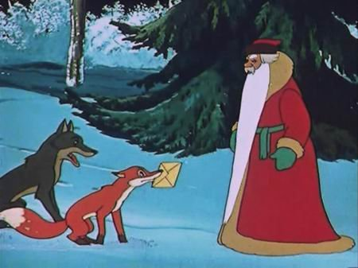

Тема «Зимние забавы»
***
«Лыжники»
Мы бежим с тобой на лыжах ( «скользят» ладошками по поверхности)
Снег холодный лыжи лижет
А потом – на коньках, («бегут» указательными и средними пальцами)
Но упали мы. Ах! (на «ах» хлопают в ладоши)
А потом снежки лепили, (сверху то одна рука, то другая)
А потом снежки катили, (катят воображаемый комок)
А потом без сил упали ( руки в «замок»)
И домой мы побежали. («бегут» указательными и средними пальцами)
«Снежок»
Раз, два, три, четыре, (загибать пальчики)
Мы с тобой снежок слепили (лепят, меняя положение ладоней)
Круглый, крепкий, очень гладкий. (показывают круг, гладят ладони).
Раз – подбросим, («подбрасывают», смотрят вверх)
Два – поймаем. («ловят», делают «замок»).
Три – уроним. (с силой разжимают «замок»)
И … сломаем! (топают).
«Коньки»
Мчусь, как пуля, я вперёд, (упражнение «лесенка» всеми пальцами)
Лишь поскрипывает лёд,
Да мелькают огоньки. (сжимаются и разжимаются пальцы).
Кто несёт меня? Коньки. (пальцы в «замок», в конце хлопок)

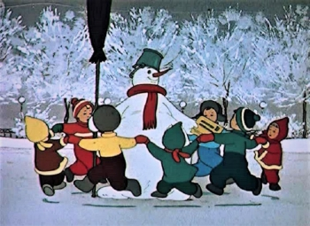

Тема «Домашние животные»
(мультфильм «Козлёнок, который считал до 10»)
***

«Друзья»
Повстречались , (прижать ладони друг к другу).
Два котёнка: «Мяу-мяу!», - (стучат мизинцами друг о друга).
Два щенка: «Гав-гав!», - (стучат безымянными пальцами).
Два жеребёнка: «И-го-го!», - (стучат средними пальцами)
Два поросёнка: «Хрю-хрю!», - (стучат указательными)
Два быка: «Му-у-у!» (стучат большими)
Смотри, какие рога! (ладони к голове, делают «рога»)

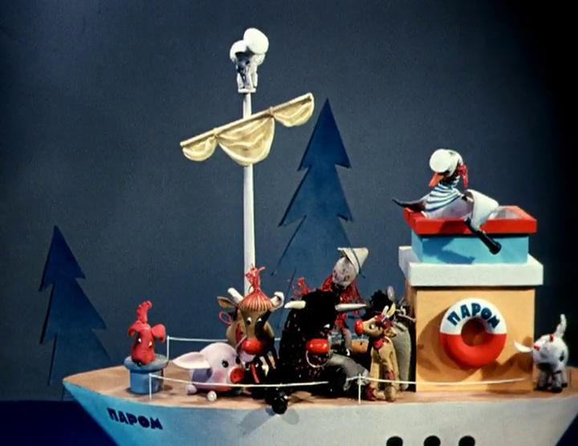

«Бурёнушка»
Дай молочка, Бурёнушка, (показывают, как доят корову)
Хоть капельку – на донышке.
Ждут меня котятки, (делают «мордочки» из пальчиков)
Малые ребятки.
Дай им сливок ложечку, (загибают по одному пальчику на обеих руках)
Творогу немножечко,
Масла, простоквашки,
Молочка для кашки.
Всем даёт здоровье (снова «доят»)
Молоко коровье.

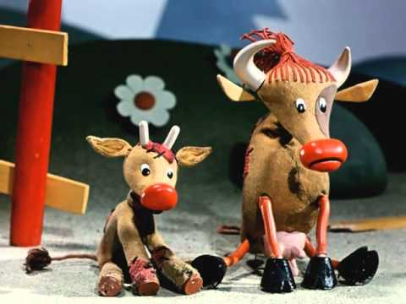

«Котята»
Что случилось у котят? (поочерёдно сжимают и разжимают пальцы на двух
Почему они не спят? руках попеременно)
Почему их лапки («лесенка» большими и указательными пальцами).
Влезли в чьи-то тапки?
С молоком разбили плошку, («лесенка» большими и средними)
Разбудили маму кошку. («лесенка» большими и безымянными).
Почему порвали книжку? («лесенка» большими и мизинцами).
Потому что ловят мышку. (хлопают в ладоши).

Тема «Домашние птицы»
***
«Гуси»
Шли на речку важно гуси («идут» пальчиками по бёдрам)
Говорили: «Га-га-га. («идут» пальчиками, три хлопка)
Кто захочет нас обидеть, (делают пальчиками «клюв»).
Не забудет никогда.
Ш-ш-ш. – шипим мы грозно, - (соединяют ладони, давят друг на друга)
Больно щиплемся. Беги! (одной рукой прищипывают пальцы другой).
Крыльями захлопать можем. (пальцы в замок, «машут» приподнимая пальцы).
Мимо нас ты не ходи!»

«Куры»
Сели куры на забор (упражнение «лесенка» всеми пальцами)
И пустились в разговор:
«Ко-ко-ко. Ко-ко-ко! (сжимаются и разжимаются пальцы).
Мы взлетели высоко!» (перекрещивают кисти рук, машут кистями)

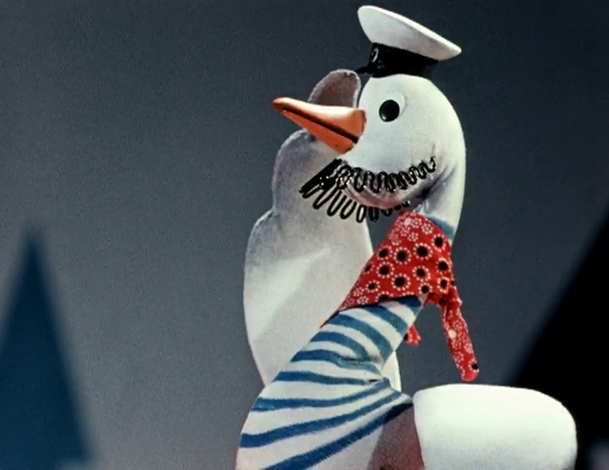

Тема «Транспорт»
(мультфильм «Паровозик из Ромашково»)
***

«Паровоз»
Загудел паровоз (чередуются хлопки в ладоши и по бедрам)
И вагончики повёз.
«Чух-чух-чох, чу-чу-чу! (стучат кулачками).
Далеко я укачу!» (скользящие движения ладонь о ладонь).
Мотор заводится, гудит, (чередуются хлопки в ладоши и по бедрам)
Тук-тук, тук-тук, тук-тук – (стучат кулачками).
Стучит. (хлопок в ладоши)

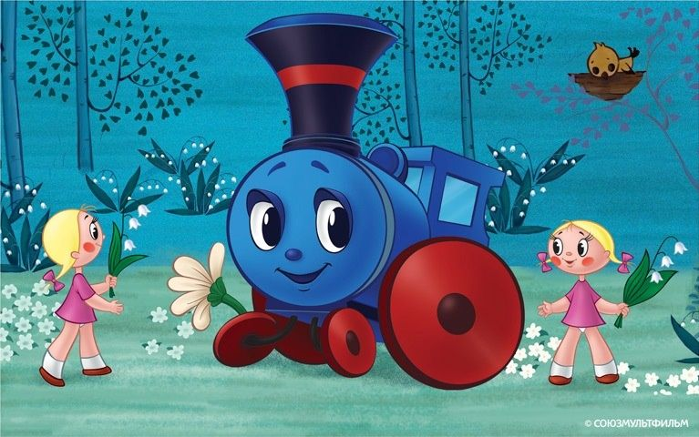

«Приехали»
Ехали мы, ехали, (катают «колобок» шариком су-джок)
До горки доехали,
Въехали, съехали (вверх по ладони к кончикам пальцев и вниз по тыльной
И дальше поехали. стороне ладони).
Ехали мы, ехали, (катают «колобок»)
До ямы доехали, -
Яму объехали (катят шарик вокруг запястья и дальше до локтя).
И дальше поехали.
Ехали мы, ехали, (катают «колобок»)
До речки доехали,
Мост переехали (катят по «мосту» из пальцев и дальше до локтя).
И дальше поехали.
Ехали мы, ехали, (катают «колобок»)
До дома доехали,
Во двор въехали, (закатывают в «ковшик» из ладони, зажимают в кулак).
Вот и приехали!

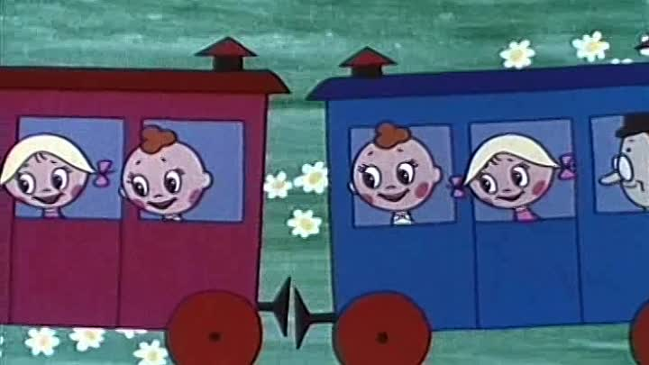

«Самокат»
Я несусь на самокате (попеременно ударяют кулак о кулак и ладонь о ладонь)
Мимо сосен и берёз.
Оставляет на асфальте (скользящие движения ладонь о ладонь).
Самокат следы колёс.
Самокат я сам катаю, - (поочерёдно загибают пальцы на двух руках
Встану сам, сам разгоню, одновременно)
Ну а если сам сломаю,
Сам его я починю!

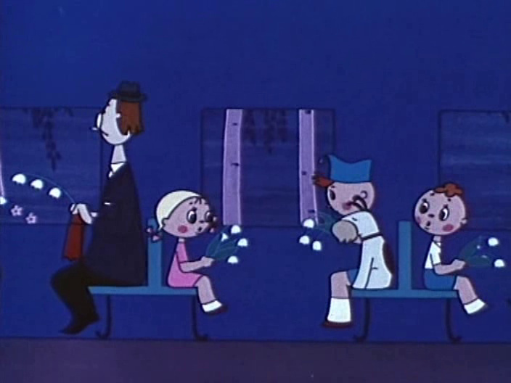

Тема «Сказки»
(мультфильм «Три медведя»)
***
«Сказки»
Будем пальчики считать, (выполняют упражнение «лесенка», чередуя все
Будем сказки называть: пальцы)
Рукавичка, Теремок, (пальцы в кулак, разгибают пальцы, начиная с Колобок – румяный бок. мизинца, на каждую сказку).
Есть Снегурочка-краса,
Три медведя, Волк-Лиса.
Не забудем Сивку-Бурку
Нашу вещую каурку.
Про Жар-птицу сказку знаем,
Репку мы не забываем.
Знаем Волка и козлят.
Этим сказкам каждый рад. (хлопают в ладоши)

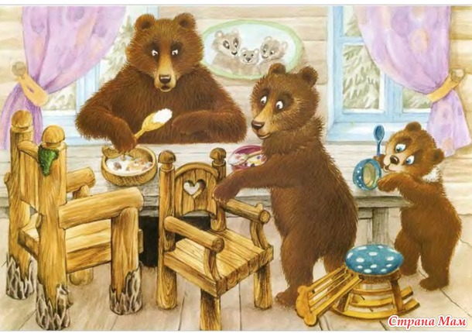

«Для чего нужны сказки»
Для чего нужны нам сказки? (сжимают – разжимают пальцы на обеих руках
Что в них ищет человек? одновременно)
Может быть, добро и ласку. (чередуют удары кулак о кулак, ладонь о
Может быть, вчерашний снег. ладонь)
В сказке радость побеждает, (делают «колечки» пальцами)
Сказка учит нас любить.
В сказке звери оживают, (пальцы по очереди «здороваются» с большим)
Начинают говорить.

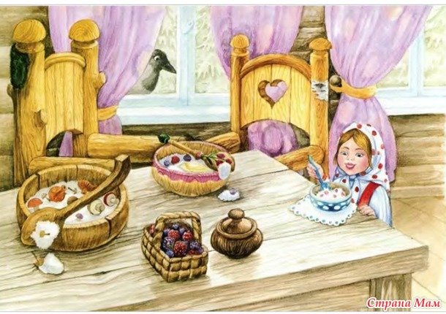

Тема «Космос»
(мультфильм «Незнайка на Луне»)
***

«Космонавт»
В тёмном небе звёзды светят, (катают шарик су-джок между ладонями)
Космонавт летит в ракете. (катят по руке от кисти до плеча)
День летит и ночь летит (катят обратно).
И на землю вниз глядит. (катают между ладонями вверх-вниз)
Видит сверху он поля, (катают «колобок»)
Горы, реки и моря.
Видит он весь шар земной, (катают тремя пальцами правой руки).
Шар земной – наш дом родной. (катают тремя пальцами левой руки)

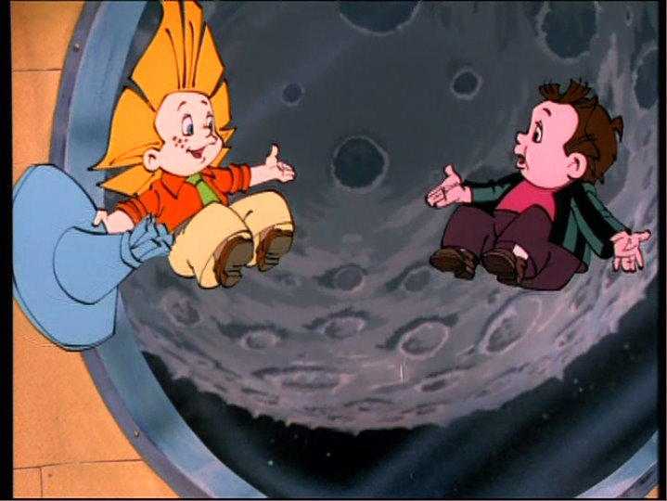

«Ракета»
Раз, два, три, (хлопают в ладоши)
Кнопку жми, жми! (жмут друг на друга подушечками больших пальцев)
В космос полетели мы. (сжимают и разжимают пальцы в кулак).
Полетели на ракете, (собирают ладони, делают «ракету»).
Оказались на планете. (хлопают в ладоши).

«Луна»
Ночь на небе тёмно-синем (чередуют хлопки в ладоши и хлопки по бедрам)
Испекла румяный блин?
Из космической корзины (сжимают и разжимают кулачки на двух руках
Прикатился апельсин? попеременно)
Или блюдце золотое (поочерёдно ударяют кулак о кулак и ладонь
Засияло в вышине? о ладонь)
Фантазировать порою, (хлопают в ладоши)
Так занятно при луне!

Тема «Лето»
(мультфильм «Дед Мороз и лето»)
***

«Лето»
Столько света! Столько солнца! (чередуют хлопки в ладоши и хлопки по
Столько зелени кругом! бёдрам)
Наступило снова лето, (делают шаркающие движения ладоней
И тепло пришло к нам в дом. друг о друга)
А вокруг так много света, (пальцы поочерёдно «здороваются» с большим)
Пахнет елью и сосной.
Вот бы было так, что лето (чередуют хлопки в ладоши и хлопки по
Было целый год со мной! бёдрам)

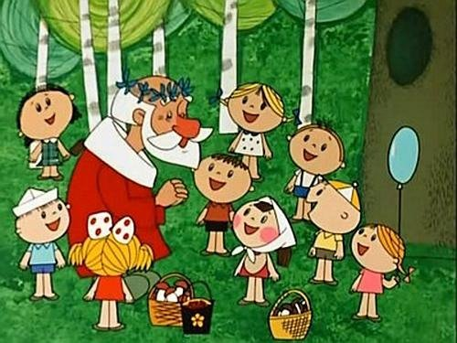

«Отчего так много света?»
Отчего так много света? (выполняют упражнение «лесенка»)
Отчего вдруг так тепло?
Оттого, что это - лето (чередуют хлопки в ладоши и по бёдрам)
На всё лето к нам пришло.
Оттого и каждый день (сжимают и разжимают кулачки на двух руках
Всё длиннее, что ни день, одновременно)
Ну а ночи, (сжимают и разжимают кулачки попеременно)
Ночь от ночи,
Всё короче и короче… (хлопают в ладоши)

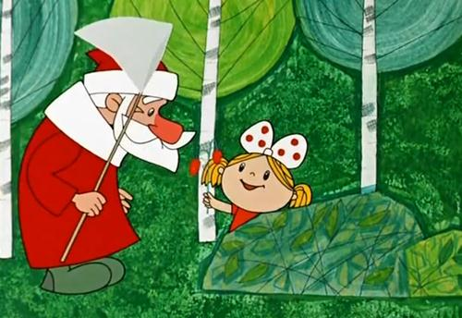

«Лето»
Слышно пенье комаров, (подушечками пальцев нажимают друг на друга)
Время ягод и грибов, (шаркающие движения ладоней)
Озеро теплом согрето, (сжимают и разжимают кулачки на двух руках
Всех зовет купаться лето. одновременно, в конце хлопок в ладоши)

Тема «Насекомые»
(мультфильм «Стрекоза и муравей»)
***

«На полянке»
На полянке я сижу, (с силой нажимают ладонями друг на друга)
Во все стороны гляжу. (сгибают сомкнутые ладони вправо – влево)
Сколько насекомых здесь! (руки через верх разводят в стороны)
Всех, пожалуй, и не счесть.
Вот пчела, а вот оса, (поочерёдно загибают пальцы на двух руках
Это бабочка – краса. одновременно на каждое насекомое)
Муравей и стрекоза,
Попрыгунья, егоза. (одновременно сжимают и разжимают кулачки)
Все спешат, все трудятся, (поочередно ударяют кулаками и ладонями)
А она красуется!

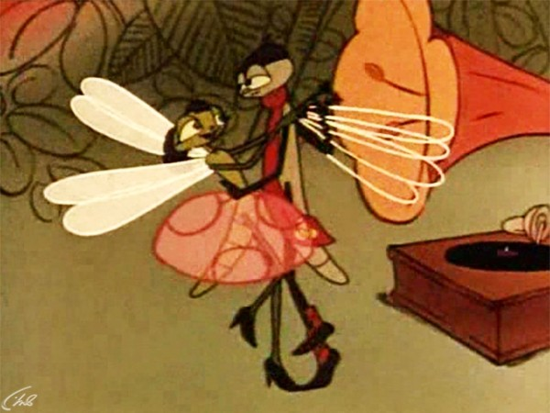

«Насекомые»
Слушай и запоминай, (чередуют хлопки в ладоши и по бёдрам)
Насекомых называй.
Муравей, пчела, оса, (поочерёдно загибают пальцы на двух руках
Бабочка и стрекоза. одновременно на каждое насекомое)
А теперь бери тетрадку, (чередуют хлопки в ладоши и по бёдрам)
Нарисуй всех по порядку!

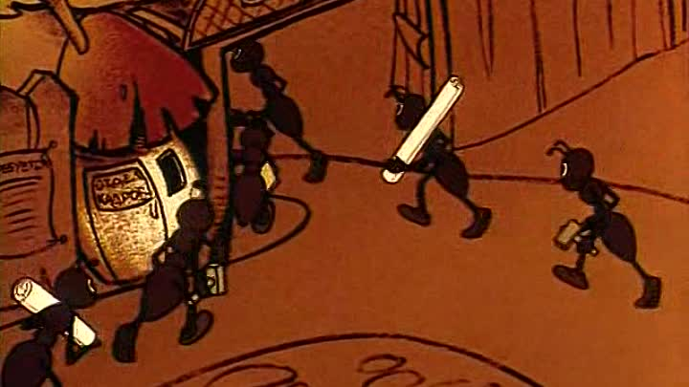

«Муравей»
Мы вчера в лесу сосновом (поочередно соединяют кончики пальцев обеих рук
Повстречали муравья – с большим пальцем)
У него там дом огромный, (складывают ладони уголком – «крыша»)
И большущая семья! (хлопают в ладоши)

